Муниципальное автономное общеобразовательное учреждение
«Беркутская средняя общеобразовательная школа»
627032, Тюменская область, Ялуторовский район, с. Беркут ул. Первомайская 29 тел. 91-1-70
Berkutskajaschkola@yandex.ru ОКПО 45782164, ОГРН 1027201463695, ИНН/КПП 7228002294/720701001

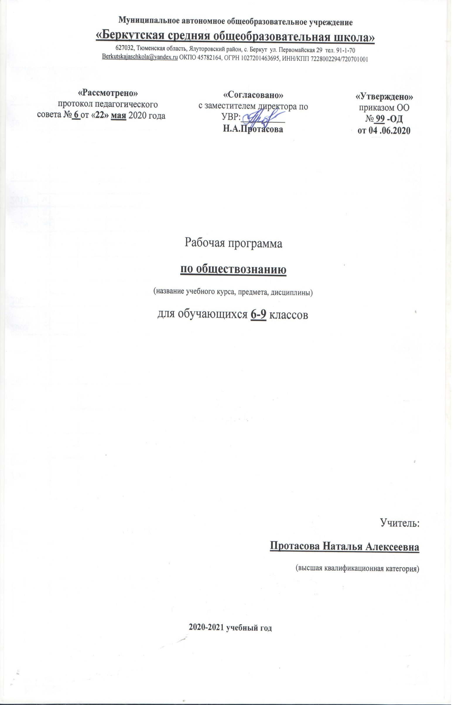
Рабочая программа
по профессионально-трудовому обучению
(для обучающихся с умственной отсталостью)
(название учебного курса, предмета, дисциплины)
для обучающихся 9 класса

Учитель:
Серкина Любовь Сергеевна

2020-2021 учебный год

Планируемые результаты освоения обучающимися с легкой умственной отсталостью (интеллектуальными нарушениями)
адаптированной основной общеобразовательной программы
Результаты освоения с обучающимися с легкой умственной отсталостью (интеллектуальными нарушениями) АООП оцениваются как итоговые на момент завершения образования.
Освоение обучающимися АООП, которая создана на основе ФГОС, предполагает достижение ими двух видов результатов: личностных и предметных.
В структуре планируемых результатов ведущее место принадлежит личностным результатам, поскольку именно они обеспечивают овладение комплексом социальных (жизненных) компетенций, необходимых для достижения основной цели современного образования ― введения обучающихся с умственной отсталостью (интеллектуальными нарушениями) в культуру, овладение ими социокультурным опытом.
Личностные результаты освоения АООП образования включают индивидуально-личностные качества и социальные (жизненные) компетенции обучающегося, социально значимые ценностные установки.
К личностным результатам освоения АООП относятся:
- проявление познавательных интересов и активности в данной деятельности;
- выражение желания учиться и трудиться в промышленном производстве для удовлетворения текущих и перспективных потребностей;
- развитие трудолюбия и ответственности за качество своей деятельности;
- осознание необходимости общественно полезного труда, как условия безопасной и эффективной социализации;
- бережное отношение к природным и хозяйственным ресурсам;

Предметные результаты освоения АООП образования включают освоенные обучающимися знания и умения, специфичные для каждой предметной области, готовность их применения. Предметные результаты обучающихся с легкой умственной отсталостью (интеллектуальными нарушениями) не являются основным критерием при принятии решения о переводе обучающегося в следующий класс, но рассматриваются как одна из составляющих при оценке итоговых достижений.
АООП определяет два уровня овладения предметными результатами: минимальный и достаточный.
Минимальный уровень является обязательным для большинства обучающихся с умственной отсталостью (интеллектуальными нарушениями). Вместе с тем, отсутствие достижения этого уровня отдельными обучающимися по отдельным предметам не является препятствием к получению ими образования по этому варианту программы. В том случае, если обучающийся не достигает минимального уровня овладения предметными результатами по всем или большинству учебных предметов, то по рекомендации психолого-медико-педагогической комиссии и с согласия родителей (законных представителей) Организация может перевести обучающегося на обучение по индивидуальному плану или на АООП (вариант 2).
Основные требования к знаниям и умениям учащихся.
Учащиеся должны знать:
- Правила пожарной безопасности в мастерской
-Правила пользования электронагревательными приборами. Правила поведения при пожаре
- Материал для маркетри. Цвет, текстура разных древесных пород
- Назначение маркетри
- Способы перевода рисунка на фанеру
Инструменты для художественной отделки изделия
- Виды мебели по назначению, по способу соединения частей
-Элементы деталей столярного изделия
- Трудовое законодательство, права и обязанности рабочих, порядок приема и увольнения с работы, трудовую и производственную дисциплину
- Назначение облицовки столярного изделия. Виды шпона. Облицовочные пленочный и листовой материалы
- Преимущества, конструктивные элементы, основные узлы и детали секционной мебели
Учащиеся должны уметь:
- Организовывать рабочее место. Выполнять художественную отделку маркетри
- Читать чертежи на изготовление деталей и сборки изделия.
- Изготавливать не сложную мебель
- Подготавливать шпон и клеевой раствор
- Наклеивать шпон запрессовкой и с помощью притирочного молотка
- Выполнять облицовку пленкой
- Изготавливать детали мебели
- Выполнять сборку мебели. Подгонку и установку дверей, ящиков, полок. Устанавливать фурнитуру
- Использовать приобретенные знания и умения в практической деятельности и повседневной жизни:

Содержание образовательной программы в 9 классе.

I четверть
Вводное занятие
Повторение пройденного в 8 классе. План работы на четверть.
Художественная отделка столярного изделия
Изделия. Шкатулка. Коробка для шашек, шахмат.
Теоретические сведения. Эстетические требования к изделию. Материал для маркетри. Цвет, текстура разных древесных пород. Окрашивание ножевой фанеры. Перевод рисунка на фанеру. Инструменты для художественной отделки изделия: косяк, циркуль-резак, рейсмус-резак.
Правила пожарной безопасности, в столярной мастерской. Причины возникновения пожара. Меры предупреждения пожара. Правила пользования электронагревательными приборами. Правила поведения при пожаре. Использование первичных средств для пожаротушения.
Практические работы. Организация рабочего места. Выполнение столярных операций по изготовлению изделия-основы.
Разметка штапиков и геометрического рисунка. Нарезание прямых полос. Нарезание штапиков. Нарезание геометрических фигур. Набор на бумагу геометрического орнамента. Наклеивание набора на изделие.
Практическое повторение
Виды работы. Изготовление журнального столика с художественной отделкой поверхности.
Самостоятельная работа
Выполнение заказов базового предприятия.

II четверть

Мебельное производство
Вводное занятие
План работы на четверть. Повторение правил техники безопасности в мастерской. Общие сведения о мебельном производстве.
Изготовление моделей мебели
Изделия. Игрушечная мебель в масштабе 1:2 (1:5) от натуральной для школьной игровой комнаты.
Теоретические сведения. Виды мебели: по назначению (бытовая, офисная, комбинированная), по способу соединения частей (секционная, сборно-разборная, складная, корпусная, брусковая). Эстетические и технико-экономические требования к мебели.
Элементы деталей столярного изделия: брусок, обкладка, штапик, филенка, фаска, смягчение, закругление, галтель, калевка, фальц (четверть), платик, свес, гребень, паз.
Практические работы. Изучение чертежей изготовления деталей и сборки изделия. Выполнение заготовительных операций. Разметка и обработка деталей. Сборка узлов «насухо». Подгонка деталей и комплектующих изделий, сборка на клею. Проверка выполненных работ.
Трудовое законодательство
Теоретические сведения. Порядок приема и увольнения с работы. Особенности приема и увольнения с работы на малых предприятиях региона. Трудовой договор. Права и обязанности рабочих на производстве. Перевод на другую работу, отстранение от
работы. Виды оплаты труда. Охрана труда. Порядок разрешения трудовых споров. Трудовая и производственная дисциплина. Продолжительность рабочего времени. Перерывы для отдыха и питания. Выходные и праздничные дни. Труд молодежи. Действия молодого рабочего при ущемлении его прав и интересов на производственном предприятии.
Практическое повторение
Виды работы. Выполнение заказов базового предприятия.
Самостоятельная работа По выбору учителя.
III четверть
Мебельное производство
Вводное занятие
План работы на четверть. Техника безопасности.
Изготовление несложной мебели с облицовкой поверхности
Изделия. Мебель для школы.
Теоретические сведения. Назначение облицовки столярного изделия. Шпон: виды (строганый, лущеный). Свойства видов, производство. Технология облицовки поверхности шпоном. Применяемые клеи. Виды наборов шпона («в елку», «в конверт», «в шашку»). Облицовочные пленочный и листовой материалы: виды, свойства. Облицовка пленками.
Практические работы. Изготовление мебели. Подготовка шпона и клеевого раствора. Наклеивание шпона запрессовкой и с помощью притирочного молотка. Снятие свесов и гуммированной ленты. Выполнение облицовки пленкой.

Мебельная фурнитура и крепежные изделия

Теоретические сведения. Фурнитура для подвижного соединения сборочных единиц (петли, направляющие). Виды петель. Фурнитура для неподвижного соединения сборочных единиц (стяжки, крепежные изделия, замки, задвижки, защелки, кронштейны, держатели, остановы). Фурнитура для открывания дверей и выдвигания ящиков.
Практическое повторение
Виды работы. Выполнение заказов школы и базового предприятия.
Самостоятельная работа
Изготовление деталей мебели с учетом качества и производительности труда.

IV четверть

Мебельное производство
Вводное занятие
План работы на четверть. Техника безопасности.
Сведения о механизации и автоматизации мебельного производства
Теоретические сведения. Механизация и автоматизация на деревообрабатывающем предприятии. Изготовление мебели на крупных и мелких фабриках. Сравнение механизированного и ручного труда по производительности и качеству работы. Механизация и автоматизация столярных работ. Универсальные электроинструменты. Станки с программным управлением. Механизация облицовочных, сборочных и транспортных работ. Механическое оборудование для сборки столярных изделий. Значение повышения производительности труда для снижения себестоимости продукции.
Экскурсия. Мебельное производство.

Изготовление секционной мебели

Изделия. Мебельная стенка для кабинета. Стол секционный для учителя.
Теоретические сведения. Секционная мебель: преимущества, конструктивные элементы, основные узлы и детали (корпус, дверь, ящик, полуящик, фурнитура). Установка и соединение стенок секции. Двери распашные, раздвижные и откидные. Фурнитура для навески, фиксации и запирания дверей.
Практические работы. Изготовление секций. Сборка комбинированного шкафа из секций. Подгонка и установка дверей, ящиков, полок. Установка фурнитуры. Разработка, перенос и монтаж комбинированного шкафа. Проверка открывания дверей.
Практическое повторение
Виды работы. Выполнение заказов школы и базового предприятия.
Контрольная работа.

Тематическое планирование.

Учебная четверть | № п/п | Название темы | Кол-во часов | В т.ч.  практические/ самостоятельные работы
I четверть  ( 112 ч) | 1. | День знаний.  Вводное занятие | 3ч  2ч
I четверть  ( 112 ч) | 2. | Художественная отделка столярного изделия. | 51ч | 44 ч
I четверть  ( 112 ч) | 3. | Практическое повторение | 53ч | 53ч
I четверть  ( 112 ч) |  | Контрольная работа | 3ч | 3 ч
II  четверть  ( 109 ч) | 1. | Вводное занятие | 3 ч
II  четверть  ( 109 ч) | 2. | Мебельное производство. Изготовление моделей мебели | 28 ч | 24 ч
II  четверть  ( 109 ч) | 3. | Трудовое законодательство | 12 ч
II  четверть  ( 109 ч) | 4. | Практическое повторение. | 53 ч | 53ч
 |  | Самостоятельная работа | 3ч | 3 ч
III  четверть  ( 137 ч) | 1. | Мебельное производство  Вводное занятие | 2 ч
III  четверть  ( 137 ч) | 2. | Изготовление несложной мебели с облицовкой поверхности | 56 ч | 48 ч
III  четверть  ( 137 ч) | 3. | Мебельная фурнитура и крепежные изделия | 2 ч
 | 4. | Практическое повторение | 74 ч | 65
 | 5. | Самостоятельная работа | 3ч | 3 ч
IV  четверть  ( 104ч) | 1. | Мебельное производство  Вводное занятие | 2ч
IV  четверть  ( 104ч) | 2. | Сведения и механизации и автоматизации мебельного производства | 15 ч | 12
IV  четверть  ( 104ч) | 3. | Изготовление секционной мебели. | 25 ч | 20ч
IV  четверть  ( 104ч) | 4. | Практическое повторение. | 59 ч | 55ч
IV  четверть  ( 104ч) | 5. | Контрольная итоговая работа за год. | 3 ч | 3 ч
IV  четверть  ( 104ч) |  | ИТОГО: | 476 ч

